Бизнес-план
по реализации мероприятий социальной адаптации
по осуществлению индивидуальной предпринимательской деятельности

Проект «Выездное тепловизионное обследование и энергоаудит»

Разработал:
Куксов Александр Сергеевич
Адрес: 390000, Рязанская область, г. Рязань, ул. Соборная, д. 3, кв. 31 Телефон: +79105006485
E-mail: sasha.kuksov.2016@mail.ru

г. Рязань

2026

1. Резюме
1.1. Куксов Александр Сергеевич.
1.2. Дата рождения: 13.11.2003 г.
1.3. Адрес регистрации: 390000, г. Рязань, ул. Соборная, д. 3, кв. 31.
1.4. Адрес фактического проживания: 390000, г. Рязань, ул. Соборная, д. 3, кв. 31.
1.5. Контактные данные: Телефон: +79105006485, E-mail: sasha.kuksov.2016@mail.ru.
1.6. Семейное положение: не женат.
1.7. Образование: Высшее техническое. В 2025 году окончил ФГБОУ ВО «Рязанский государственный радиотехнический университет имени В.Ф. Уткина» (РГРТУ) по специальности 15.03.04 «Автоматизация технологических процессов и производств». Квалификация: бакалавр. В настоящее время прохожу обучение в магистратуре РГРТУ по очной форме. (Приложение 1)
1.8. Общий стаж работы, трудовая деятельность в течение последних 3 лет: В связи с прохождением обучения по очной форме в высшем учебном заведении официальная трудовая деятельность в период с 2023 по 2026 гг. не осуществлялась.
1.9. Опыт работы (предпринимательской деятельности) по выбранному направлению: Профильное высшее техническое образование (РГРТУ) обеспечивает экспертный уровень владения контрольно-измерительными приборами и методологией анализа теплофизических процессов, проведения технических испытаний и подготовки инженерных заключений.
1.10. Потребность в обучении/повышении квалификации с обоснованием: Потребность в обучении отсутствует. Уровень базового инженерного образования в полной мере соответствует требованиям для проведения неразрушающего контроля и эксплуатации профессионального диагностического оборудования.
1.11. Текущий статус автора проекта: Обучающийся, применяющий специальный налоговый режим «Налог на профессиональный доход» (самозанятый).
1.12. Организационно-правовая форма ведения организуемого бизнеса и система налогообложения: Самозанятость, система налогообложения — Налог на профессиональный доход (НПД). ИНН 623407364006.
1.13. Виды деятельности (ОКВЭД): 71.20 Технические испытания, исследования, анализ и сертификация.
1.14. Наличие или необходимость лицензий на соответствующие виды деятельности, патентов, сертификатов, авторских прав, медицинской книжки и т.п. - не требуется.
1.15. Месторасположение: г. Рязань, ул. Соборная, д. 3. Имеется собственный гараж рядом с домом.
1.16. Показатели экономической эффективности
По итогам первого года реализации проекта:

Показатель | Значение
доходы, руб. | 841 500
расходы, руб. | 487 725
прибыль, руб. | 353 775
чистый денежный поток, руб. | 723 740
рентабельность, % | 72,5%
срок окупаемости, мес. | 7 месяцев
2. Описание бизнеса и план маркетинга
2.1 Краткое описание бизнеса по проекту: Организация мобильной инженерной службы по оказанию услуг комплексного тепловизионного обследования и энергоаудита различных объектов недвижимости (квартир, частных домов, офисных и производственных помещений). Деятельность направлена на инструментальное выявление дефектов теплоизоляции, мест промерзания («мостиков холода»), скрытых протечек в системах отопления и водоснабжения, а также на проверку эффективности работы систем вентиляции и оценку технического состояния электрооборудования. Основное преимущество проекта заключается в использовании высокоточного профессионального оборудования, внесенного в Государственный реестр средств измерений РФ, что гарантирует метрологическую точность данных и достоверность результатов для заказчика. Для ведения деятельности не требуется аренда офисного помещения: замеры проводятся непосредственно на объекте клиента, а камеральная обработка термограмм и подготовка инженерных отчетов осуществляется в домашних условиях на личном персональном компьютере. Хранение и техническое обслуживание приборов производится в собственном гараже. Бизнес имеет круглогодичный характер: в осенне-зимний период акцент делается на поиске теплопотерь, в весенне-летний — на инспекции систем кондиционирования, вентиляции и поиске скрытых протечек инженерных систем
Таблица 2.1.1 План продаж товаров, работ, услуг в месяц

Виды работ/услуг | Затрачиваемое время | Стоимость (руб.)
Комплексное обследование квартиры (до 100 м2) | 1 ч. 20 мин. | 3500
Комплексное обследование частного дома (до 150 м2) | 2 ч. 30 мин. | 5500
Поиск скрытых утечек (отопление/водоснабжение) | 50 мин. | 2500
Проверка электрощитовых и электрооборудования | 40 мин. | 2000
Инспекция вентиляции и замер параметров | 30 мин. | 1500

Услуги включают в себя выезд специалиста на объект, проведение инструментальных замеров с использованием профессионального оборудования, обработку полученных данных в специализированном программном обеспечении и выдачу заказчику подробного технического заключения с рекомендациями по устранению выявленных дефектов. Цены рассчитаны исходя из средних рыночных показателей в г. Рязань.
2.2 Целевая аудитория: Основной целевой аудиторией являются частные лица — владельцы загородных домов, коттеджей и дач в г. Рязани и области (в радиусе до 100 км от города). Для них критически важна экономия на энергоносителях и отсутствие сырости в помещениях. Второй сегмент — покупатели квартир в новостройках, которым требуется профессиональная помощь при приемке жилья от застройщика для фиксации строительного брака. Третий сегмент — строительные и ремонтные бригады, заинтересованные в независимом контроле качества своих работ перед сдачей объекта заказчику.
2.3. Конкурентная среда, конкурентная позиция бизнеса: Проанализировав объявления сайта «Авито» по г. Рязани (Приложение 3), я обнаружил, что рынок представлен крупными экспертными фирмами и частными мастерами. У организаций стоимость обследования начинается от 15 000 рублей, что дорого для частного сектора. Частные мастера предлагают услуги от 2 500 рублей, но зачастую не имеют специализированного поверенного оборудования и профильного образования. Спрос на услуги стабилен, так как тепловизионный контроль необходим при приемке новостроек и перед началом отделочных работ в частных домах.
Конкурентными преимуществами проекта являются: использование профессионального поверенного тепловизора RGK TL-400; наличие высшего профильного образования (РГРТУ); комплексное обследование (влагомер, анемометр) по доступной для населения цене.
2.4. Каналы реализации товара: Основным каналом привлечения заявок будет являться размещение профессиональных объявлений на популярных платформах «Авито» и «Юла». Онлайн-продвижение включает в себя ведение профиля в социальных сетях с публикацией реальных кейсов (термограммы найденных дефектов), а также участие в тематических чатах жилых комплексов и коттеджных поселков г. Рязани. Офлайн-каналы включают расклейку информационных объявлений и распространение визиток в районах активной малоэтажной застройки.
2.8. Продвижение. Поиск клиентов будет проводиться путем активного нетворкинга и налаживания личных контактов с прорабами и менеджерами строительных компаний. Планируется разработка уникального торгового предложения (УТП), например: «Проверка тепловизором + замер параметров вентиляции в подарок», что выгодно выделит проект на фоне конкурентов. Для повышения эффективности рекламных кампаний будет использоваться платное продвижение объявлений. Постоянный мониторинг эффективности каналов продвижения позволит оперативно корректировать стратегию поиска клиентов.

3. Организационный план
3.1. Планируемый график работы - с 09-00 до 21-00 без выходных. Выезд на объекты осуществляется по предварительной договоренности с заказчиком.
3.2. Штатное расписание дополнительные сотрудники не требуются.
3.3. Требования к персоналу: иметь навыки работы с профессиональным измерительным и диагностическим оборудованием, которые у меня имеются.
4. Производственный план
4.1. Источники финансирования
№ п/п | Источник финансирования | Сумма (тыс. руб.)
1. | Средства государственной социальной помощи в рамках заключенного социального контракта на осуществление индивидуальной предпринимательской деятельности* | 350 000
2. | Собственные средства | 20 565
3. | Заемные средства | 0
4. | Иное | 0
ИТОГО |  | 370 565

4.2. Перечень необходимых для бизнеса затрат с указанием источников финансирования (в необходимых случаях – обоснование закупок).

№ п/п | Наименование | Кол-во | Цена за ед. | Сумма | Поставщик | Источник финансирования
1.* | Основные средства (оборудование, инструменты, мебель и т.д.): |  |  | 368 565
1.1. | Тепловизор RGK TL-400 (с поверкой) | 1 | 230 390 | 230 390 | Все инструменты | Средства соцконтракта
1.2. | Анемометр Testo 416 (с поверкой) | 1 | 52 976 | 52 976 | Ozon | Средства соцконтракта
1.3. | Влагомер Romus VI-D4 (на глубину 2см) | 1 | 42 233 | 42 233 | Все инструменты | Средства соцконтракта
1.4. | Дальномер Condtrol XP4 (+штатив) | 1 | 16 990 | 16 990 | Все инструменты | Средства соцконтракта
1.5. | Кейс защитный РИФ WR-88 | 1 | 7 932 | 7 932 | Все инструменты | Средства соцконтракта, собственные средства
1.6. | Костюм «Профессионал-2» (спецодежда) | 1 | 6 891 | 6 891 | Восток-Сервис | Собственные средства
1.7. | Термогигрометр КВТ KT 618 | 1 | 4 876 | 4 876 | Все инструменты | Собственные средства
1.8. | Детектор ADA Wall Scanner 80 | 1 | 3 185 | 3 185 | Все инструменты | Собственные средства
1.9. | Фонарь инспекционный Philips Penlight | 1 | 1 108 | 1 108 | Яндекс Маркет | Собственные средства
1.10. | Набор для чистки оптики K&F Concept | 1 | 1 097 | 1 097 | Яндекс Маркет | Собственные средства
1.11. | Зарядное устройство + АКБ (Ni-MH) | 1 | 887 | 887 | Яндекс Маркет | Собственные средства
2.* | Материально-производственные запасы (комплектующие, сырье и т.д.): |  |  | 0
3.* | Имущественные обязательства (аренда, не более 15% общей суммы) |  |  | 0
4.* | Продвижение (не более 5% общей суммы) | 1 | 2 000 | 2 000 | Авито | Собственные средства
5.* | Подготовка разрешительной документации, приобретение ПО, электронной подписи (не более 10% общей суммы) |  |  | 0
ИТОГО |  |  |  | 370 565

(Приложение 2)

4.3. Помесячный план закупок с указанием наименования затрат
и необходимой суммой.
В течение одного месяца с момента поступления денежных средств в рамках социального контракта проводится закупка полного спектра необходимого оборудования и инвентаря. Порядок закупки: заказ и оплата основных измерительных приборов (тепловизор, анемометр, влагомер, дальномер); приобретение вспомогательного оборудования, инструментов и защитного кейса; закупка спецодежды и запуск рекламной кампании на платформе Авито.

5. Финансовый план и показатели эффективности проекта
5.1. Прогноз предполагаемых доходов по проекту

№  п/п | Наименование  месяца  Наименование  товара/услуги | 1 мес. | 2 мес. | 3 мес. | 4 мес. | 5 мес. | 6 мес. | 7 мес. | 8 мес. | 9 мес. | 10 мес. | 11 мес. | 12 мес. | ИТОГО | Доля, %
 |  | май | июн | июл | авг | сен | окт | ноя | дек | янв | фев | мар | апр
 | Доходы всего, руб., в т.ч.: | 0 | 43 500 | 61 000 | 76 000 | 85 500 | 110 000 | 136 500 | 67 000 | 45 500 | 91 000 | 70 000 | 55 500 | 841 500 | 100%
1. | Обследование квартиры | 0 | 10 500 | 14 000 | 17 500 | 28 000 | 42 000 | 52 500 | 21 000 | 10 500 | 31 500 | 17 500 | 10 500 | 255 500 | 30.60%
 | количество | 0 | 3 | 4 | 5 | 8 | 12 | 15 | 6 | 3 | 9 | 5 | 3 | 73
 | стоимость | 3500 | 3500 | 3500 | 3500 | 3500 | 3500 | 3500 | 3500 | 3500 | 3500 | 3500 | 3500
2. | Обследование дома | 0 | 5 500 | 11 000 | 16 500 | 27 500 | 44 000 | 66 000 | 22 000 | 11 000 | 33 000 | 16 500 | 5 500 | 258 500 | 30.70%
 | количество | 0 | 1 | 2 | 3 | 5 | 8 | 12 | 4 | 2 | 6 | 3 | 1 | 47
 | стоимость | 5500 | 5500 | 5500 | 5500 | 5500 | 5500 | 5500 | 5500 | 5500 | 5500 | 5500 | 5500
3. | Поиск утечек | 0 | 10 000 | 15 000 | 17 500 | 12 500 | 10 000 | 7 500 | 10 000 | 10 000 | 12 500 | 15 000 | 15 000 | 135 000 | 16.00%
 | количество | 0 | 4 | 6 | 7 | 5 | 4 | 3 | 4 | 4 | 5 | 6 | 6 | 54
 | стоимость | 2500 | 2500 | 2500 | 2500 | 2500 | 2500 | 2500 | 2500 | 2500 | 2500 | 2500 | 2500
4. | Проверка электрощитовых | 0 | 10 000 | 12 000 | 14 000 | 10 000 | 8 000 | 6 000 | 8 000 | 8 000 | 8 000 | 12 000 | 14 000 | 110 000 | 13.10%
 | количество | 0 | 5 | 6 | 7 | 5 | 4 | 3 | 4 | 4 | 4 | 6 | 7 | 55
 | стоимость | 2000 | 2000 | 2000 | 2000 | 2000 | 2000 | 2000 | 2000 | 2000 | 2000 | 2000 | 2000
5. | Инспекция вентиляции | 0 | 7 500 | 9 000 | 10 500 | 7 500 | 6 000 | 4 500 | 6 000 | 6 000 | 6 000 | 9 000 | 10 500 | 82 500 | 9.80%
 | количество | 0 | 5 | 6 | 7 | 5 | 4 | 3 | 4 | 4 | 4 | 6 | 7 | 55
 | стоимость | 1500 | 1500 | 1500 | 1500 | 1500 | 1500 | 1500 | 1500 | 1500 | 1500 | 1500 | 1500

На доходы от услуг тепловизионного обследования влияет сезонность, т.к. в осенне-зимние периоды появляется большая потребность в поиске утечек тепла и промерзаний, в летние месяцы увеличивается количество обращающихся с проверкой квартир, т.к. в этот период идет активная сдача новостроек, что влияет на постоянное наличие заказов перед началом ремонта.

5.2. Показатели экономической эффективности проекта
№  п/п | Наименование месяца  Показатель | 1 мес. | 2 мес. | 3 мес. | 4 мес. | 5 мес. | 6 мес. | 7 мес. | 8 мес. | 9 мес. | 10 мес. | 11 мес. | 12 мес. | ИТОГО
 |  | май | июн | июл | авг | сен | окт | ноя | дек | янв | фев | мар | апр
1 | Доходы, руб. | 0 | 43 500 | 61 000 | 76 000 | 85 500 | 110 000 | 136 500 | 67 000 | 45 500 | 91 000 | 70 000 | 55 500 | 841 500
2 | Расходы, руб.: | 370 565 | 8 540 | 9 640 | 10 540 | 10 920 | 12 400 | 14 460 | 10 180 | 9 320 | 11 140 | 10 300 | 9 720 | 487 725
2.1 | Оборудование | 370 565 | 0 | 0 | 0 | 0 | 0 | 0 | 0 | 0 | 0 | 0 | 0 | 370 565
2.2 | Расходные материалы | 0 | 1 800 | 2 200 | 2 500 | 2 500 | 3 000 | 4 000 | 2 500 | 2 500 | 3 000 | 2 500 | 2 500 | 29 000
2.3 | Аренда | 0 | 0 | 0 | 0 | 0 | 0 | 0 | 0 | 0 | 0 | 0 | 0 | 0
2.4 | Транспортные расходы | 0 | 1 500 | 1 500 | 1 500 | 1 500 | 1 500 | 1 500 | 1 500 | 1 500 | 1 500 | 1 500 | 1 500 | 16 500
2.5 | Телефон, интернет | 0 | 1 200 | 1 200 | 1 200 | 1 200 | 1 200 | 1 200 | 1 200 | 1 200 | 1 200 | 1 200 | 1 200 | 13 200
2.6 | Реклама | 0 | 2 000 | 2 000 | 2 000 | 2 000 | 2 000 | 2 000 | 2 000 | 2 000 | 1 500 | 2 000 | 2 000 | 21 500
2.7 | Непредвиденные расходы, ремонт, амортизация | 0 | 300 | 300 | 300 | 300 | 300 | 300 | 300 | 300 | 300 | 300 | 300 | 3 300
2.8 | Налог (НПД 4%) | 0 | 1 740 | 2 440 | 3 040 | 3 420 | 4 400 | 5 460 | 2 680 | 1 820 | 3 640 | 2 800 | 2 220 | 33 660
3 | Прибыль, руб. (стр. 1 – стр. 2) | -370 565 | 34 960 | 51 360 | 65 460 | 74 580 | 97 600 | 122 040 | 56 820 | 36 180 | 79 860 | 59 700 | 45 780 | 353 775
4 | Чистый денежный поток, руб. (стр.3 + стр.6 + стр.7) | 0 | 34 960 | 51 360 | 65 460 | 74 580 | 97 600 | 122 040 | 56 820 | 36 180 | 79 860 | 59 700 | 45 780 | 724 340
4.1 | Чистый поток нарастающим итогом | 0 | 34 960 | 86 320 | 151 780 | 226 360 | 323 960 | 446 000 | 502 820 | 539 000 | 618 860 | 678 560 | 723 740 | 724 340
5 | Рентабельность, % (стр.3/стр.2)*100%) |  |  |  |  |  |  |  |  |  |  |  |  | 72.50%
6 | Стороннее финансирование | 350 000 | 0 | 0 | 0 | 0 | 0 | 0 | 0 | 0 | 0 | 0 | 0 | 350 000
7 | Собственные средства | 20 565 | 0 | 0 | 0 | 0 | 0 | 0 | 0 | 0 | 0 | 0 | 0 | 20 565

В расходные материалы включены элементы питания для измерительных приборов, средства индивидуальной защиты (бахилы, перчатки), средства по уходу за оптикой и канцелярия. Сумма данных расходов изменяется пропорционально количеству выездов в месяц.

5.3. Срок окупаемости проекта семь месяцев.

5.4. Показатели экономической эффективности за 2 года.
№ | Показатель | 1-й год | 2-й год
1. | Доходы, руб. | 841 500 | 925 000
2. | Расходы, руб. | 487 725 | 245 000
3. | Прибыль, руб. | 353 775 | 680 000
4. | Рентабельность, % | 72,5% | 277%

6. Описание рисков и мер по их минимизации
Риск | Вероятность реализации  (Низкая/ средняя/высокая) | Решение (должно быть понятным и конкретным)
Снижение платежеспособности потребителей | низкая | Заказчики заранее планируют бюджет на ремонт, а наша услуга экономит им деньги на отоплении.
Эпидемиологическая обстановка. Риск заболеваемости | низкая | Делать соответствующие прививки
Уменьшение потока клиентов (сезонность) | низкая | Бизнес ориентирован на круглогодичный спрос (зимой — частные дома, летом — новостройки).
Несоответствие ожиданиям клиента | низкая | Проверка качества работ и показ теплограмм на экране при клиенте
Болезнь | низкая | Стараюсь вести здоровый образ жизни
Появление конкурентов | средняя | Стремиться качественно выполнять работу
Поломка оборудования | низкая | Приобретение качественного оборудования, соответствующий уход за ним, транспортировка и хранение в специальном защитном кейсе.

7. Приложение. Личные документы; требуемое оборудование; конкуренты и цены

А.С. Куксов

Приложение 1: Документы, подтверждающие квалификацию




Приложение 2: Обоснование стоимости оборудования

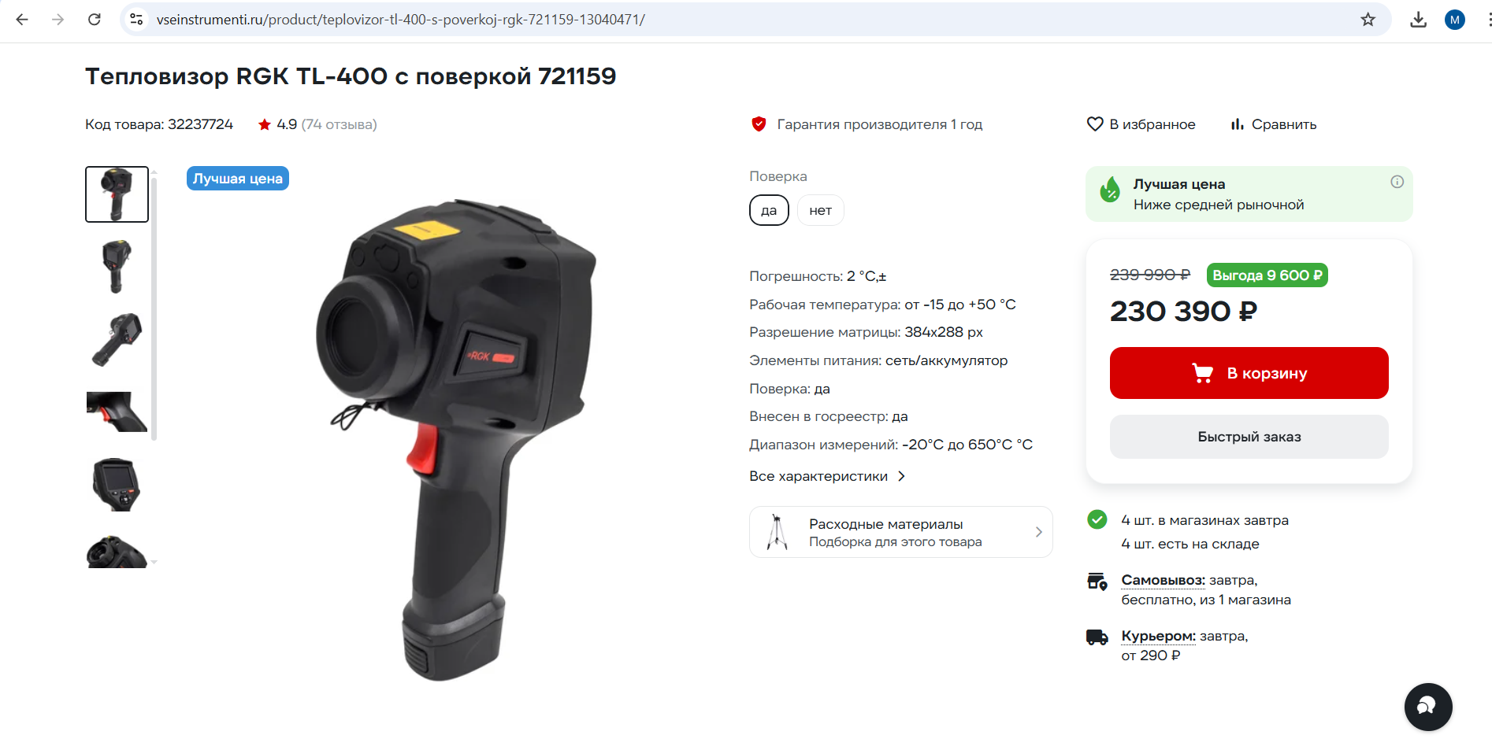

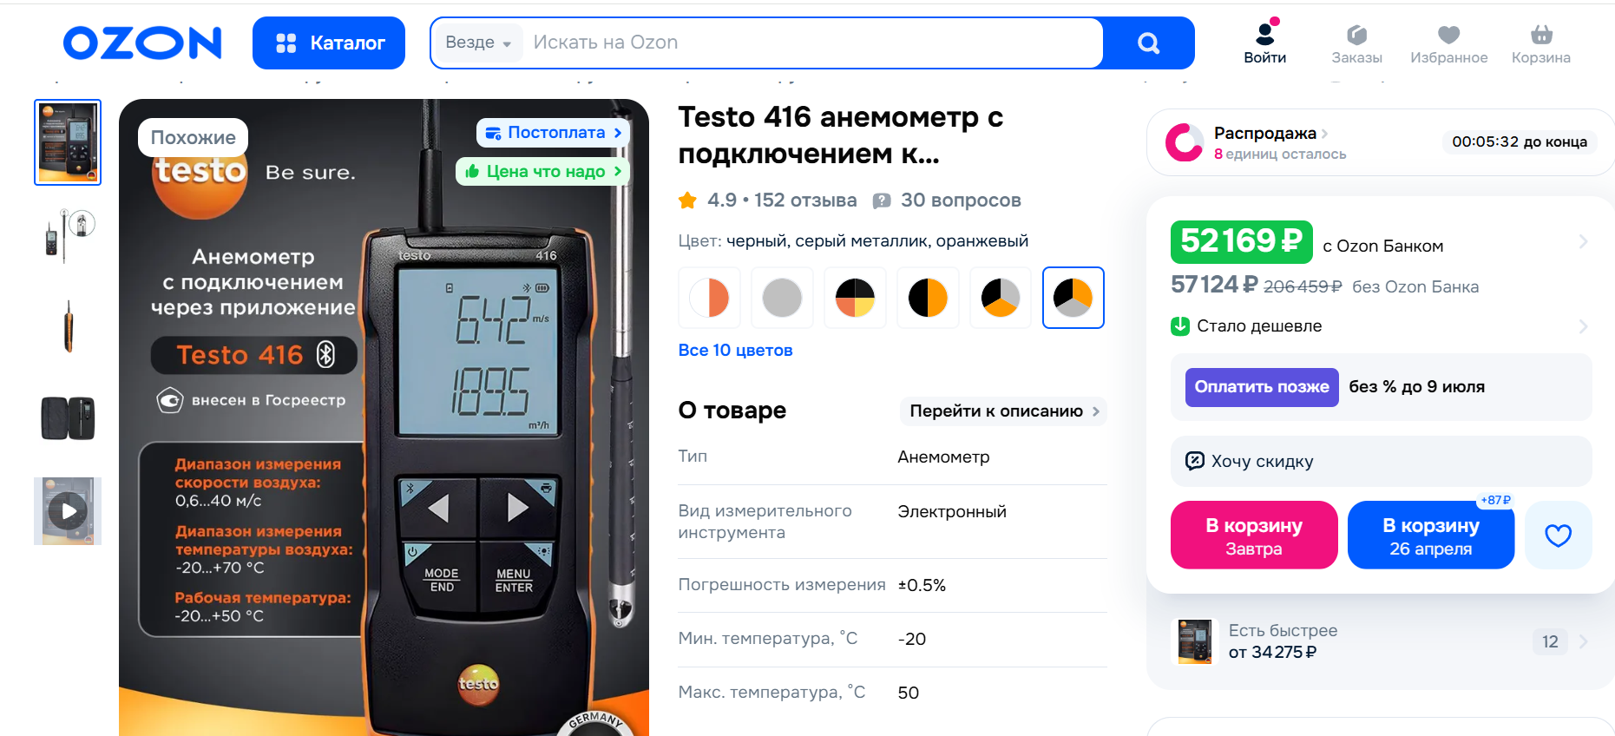

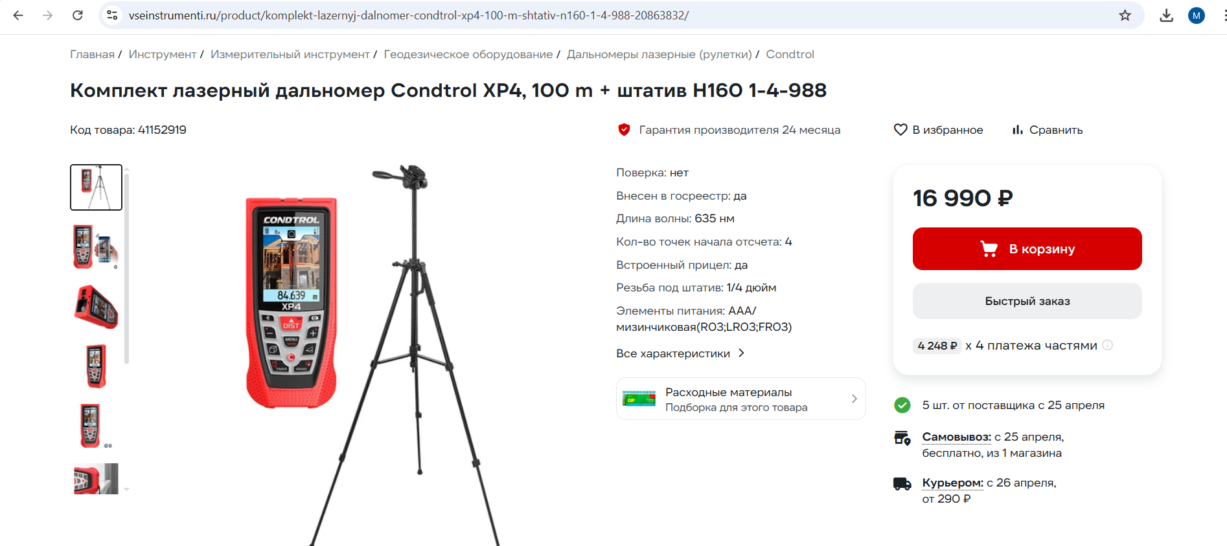

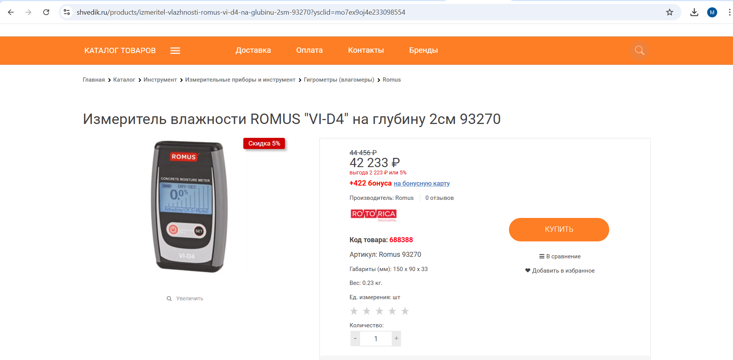

Приложение 3: Анализ рыночных цен и конкурентов

